CURRICULUM VITAE

DATOS PERSONALES

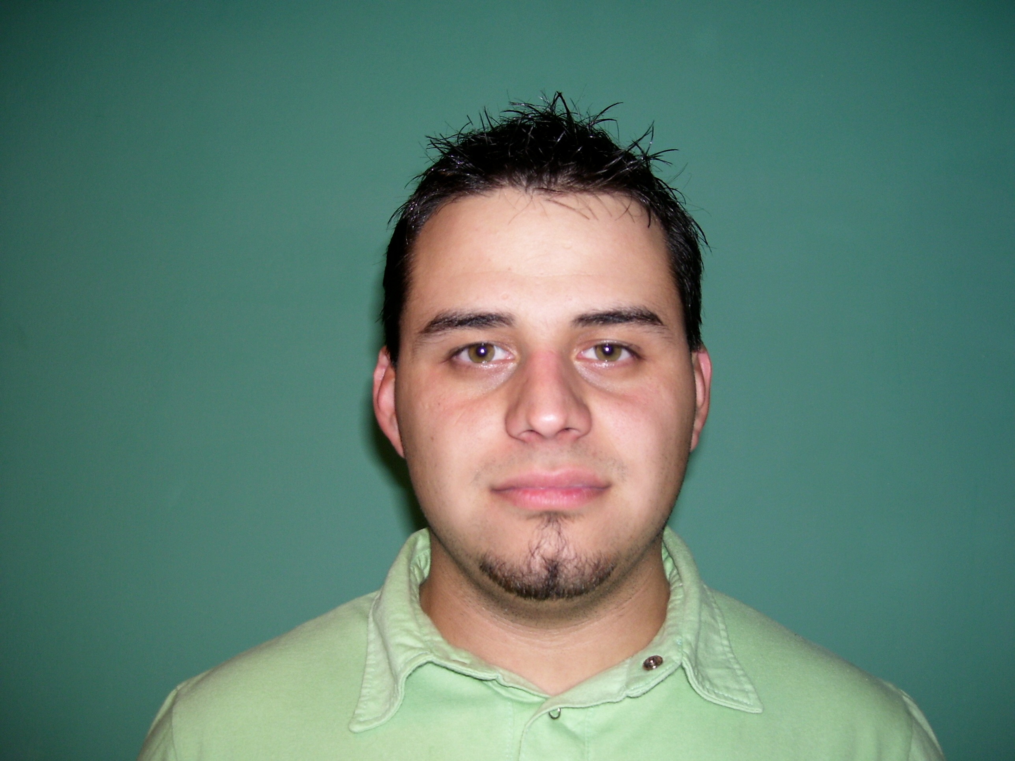

- NOMBRE Y APELLIDO : Elián Daniel Marianelli

- FECHA DE NACIMIENTO : 12 de Septiembre de 1984

- LUGAR DE NACIMIENTO: Rosario

- DOMICILIO: Entre Ríos 3920

- LOCALIDAD : Rosario

- PROVINCIA : Santa Fe

- NACIONALIDAD: Argentina

- DOC. NACIONAL DE IDENTIDAD: 31.161.469

- TELEFONO : 0341-4621211 ó 0341-156429871

- EDAD: 23

- ESTADO CIVIL : Soltero

- E-MAIL: elian_marianelli@hotmail.com , elian128@gmail.com

OBJETIVO
Dado mis conocimientos de dibujante _ proyectista poder desempeñarme en tareas laborales tanto como en oficinas técnicas, departamentos de ingeniería, etc. Así mismo obtener la máxima capacitación y experiencia para el desarrollo en la implementación del puesto de trabajo que anteriormente menciono. Por lo tanto me dispongo para crecer y requerir nuevos conocimientos con la meta de entregar nuevas ideas y soluciones hacia la empresa.
ESTUDIOS REALIZADOS
- Estado académico actual:
Actualmente cursando la carrera de Ingeniería Mecánica.Estudios comenzados en la Universidad Tecnológica Nacional, desde el 2004.
- Secundaria:
Recibido de Técnico Mecánico en Máquinas y Herramientas en la Escuela de Enseñanza Técnica Particular Nº 8199 “Nuestra Señora de la Guardia “(Rosario, Pcia. de Santa Fe) el 28 de noviembre de 2003. Estudios cursados entre los años 1998 y 2003.
- Primaria :
Realizada en la Escuela “María Madre de la Iglesia “(Rosario, Pcia. de Santa Fe) entre los años 1989 y 1997.
FORMACION EXTRA ACADEMICA
- Capacitación de AutoCad 2D Y 3D realizado en G&M CAD reseller autorizado Autodesk, Titular: Jorge Golato, entrenador certificado Autodesk Inc. U.S.A.
- Capacitación de Inventor Professional 11 realizado en G&M CAD reseller autorizado Autodesk, Titular: Jorge Golato, entrenador certificado Autodesk Inc. U.S.A.
- Curso de SolidWorks realizado en iscv.rosario training program.
EXPERIENCIA LABORAL
- Actualmente trabajando en la empresa Herracort S.A. ubicada en calle Biedma 2260, Rosario, Pcia. de Santa Fe. Año de comienzo laboral 1 de abril de 2003.
- CARGO: Operario especializado.
Manejo de instrumentos de medición e interpretación de planos.Conocimientos de Normas I.R.A.M.
INFORMATICA
Conocimientos básicos de Windows XP, herramientas de Office (Word, Excel, etc.).

